Усиленный зажим для троса

ООО"МАШКОМПЛЕКТ" Перейти на сайт [www.](http://www/) bol t . msk. r u

Перейт и на сайт ООО "Машк омплек т"

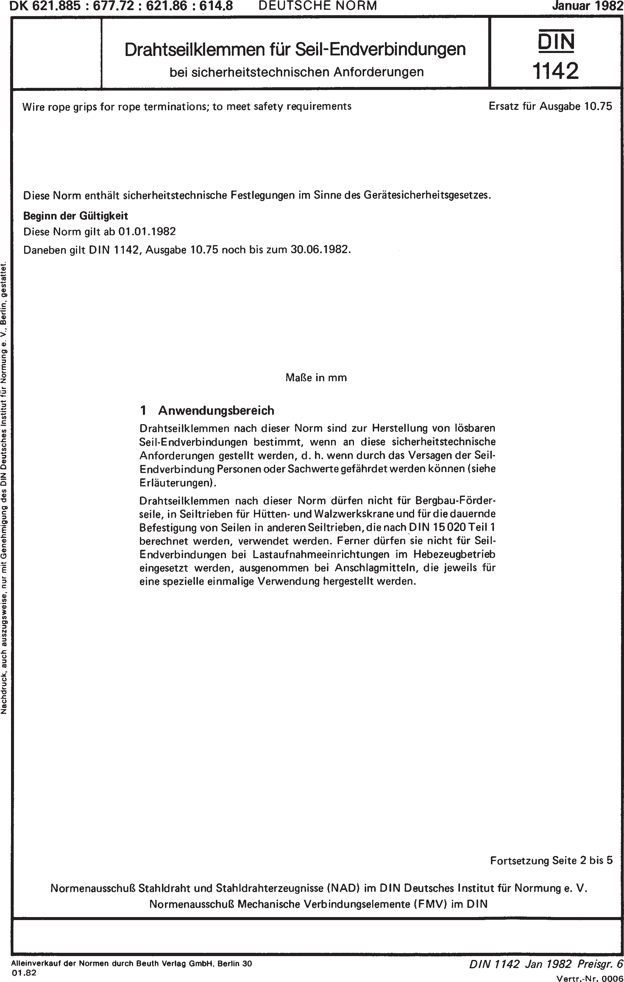

**О О"МАШКОМПЛЕКТ" Перейт и на сайт** [**www.**](http://www/) **bol t . msk. r u**

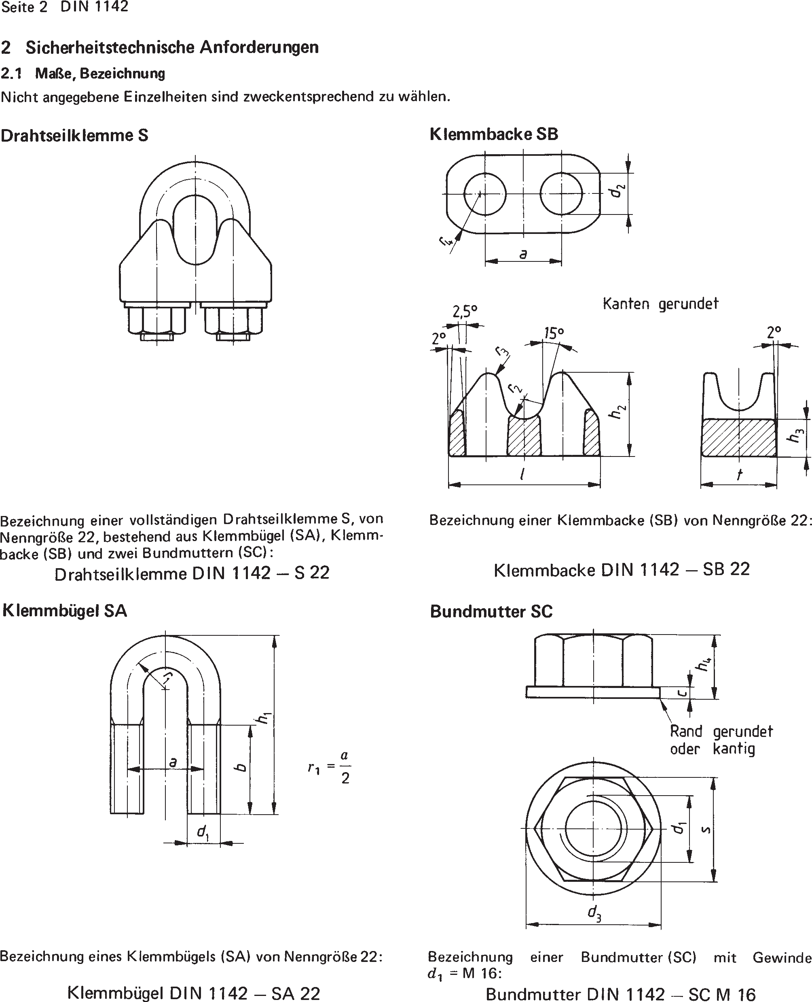

**О О"МАШКОМПЛЕКТ" Перейт и на сайт** [**www.**](http://www/) **bol t . msk. r u**

